Qu’est-ce qu’une graine?
1/ Dessine 3 graines différentes.

Graine de | Graine de | Graine de

2/ Complète les phrases avec les mots suivants:.

sèches _ graines _ dures _ plantes

Les graines proviennent des .
Elles sont et .
Les peuvent se transformer en plantes dans certaines conditions.

Où trouve-t-on les graines?
Colorie les graines en rouge.
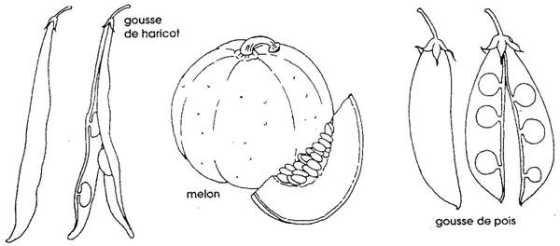
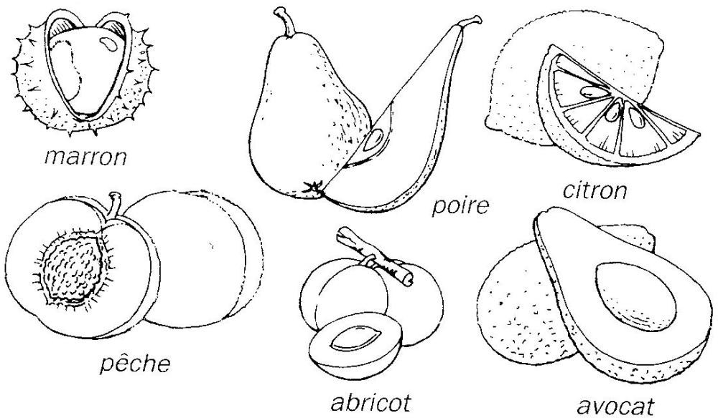

Je retiens:
Les pépins, les noyaux, les grains sont des graines. Les graines proviennent des plantes.
Elles sont protégées par une peau plus ou moins épaisse.

De quoi les graines ont-elles besoin pour se transformer en plantes

